МИНИСТЕРСТВО НАУКИ И ВЫСШЕГО ОБРАЗОВАНИЯ РОССИЙСКОЙ ФЕДЕРАЦИИ
ФЕДЕРАЛЬНОЕ ГОСУДАРСТВЕННОЕ АВТОНОМНОЕ ОБРАЗОВАТЕЛЬНОЕУЧРЕЖДЕНИЕ ВЫСШЕГО ОБРАЗОВАНИЯ
«НОВОСИБИРСКИЙ НАЦИОНАЛЬНЫЙ ИССЛЕДОВАТЕЛЬСКИЙ ГОСУДАРСТВЕННЫЙ УНИВЕРСИТЕТ» (НОВОСИБИРСКИЙ ГОСУДАРСТВЕННЫЙ УНИВЕРСИТЕТ, НГУ)

Факультет Естественных наук
Кафедра информационной биологии
06.04.01 Биология, магистратура

КУРСОВАЯ РАБОТА МАГИСТРА
ГОРБУНОВА АЛЕКСЕЯ АЛЕКСАНДРОВИЧА

Молекулярно-генетический состав В-хромосом малой вечерницы (Nyctalus leisleri, Vespertilionidae, Chirioptera)

Научный руководитель
д.б.н., зав. лаб. ЛРЭГ ИМКБ СО РАН
Романенко С.А./………...
(фамилия, И. О.) / (подпись)
«……» ………………
Новосибирск, 2025
Содержание
Список сокращений 4
1. ВВЕДЕНИЕ 5
2. ОБЗОР ЛИТЕРАТУРЫ 7
2.1. Эгоистичные генетические элементы 7
2.1.1. Транспонируемые элементы 8
2.1.2. Мейотические драйверы 8
2.2. B-хромосомы 9
2.2.1. Происхождение B-хромосом 9
2.2.2. Молекулярная эволюция и структурные особенности B-хромосом 10
2.2.3. Динамика и эволюционные модели существования B-хромосом 10
2.2.4. B-хромосомы в популяции млекопитающих 11
2.3. B-хромосомы рукокрылых 12
2.3.1. Краткая характеристика рукокрылых 12
2.3.2. Гипотеза редукции генома 13
2.3.3. B-хромосомы Nyctalus leisleri 13
2.4. Методы изучения B-хромосом 14
2.4.1. Цитогенетические методы изучения B-хромосом 14
2.4.2. Микродиссекция B-хромосом 15
2.4.3. Проточная сортировка хромосом (flow-sorting) 16
2.4.4. Секвенирование нового поколения (NGS) в исследованиях B-хромосом 16
2.4.5. Биоинформатические методы анализа B-хромосом 17
2.5. Резюме 18
3. МАТЕРИАЛЫ И МЕТОДЫ 20
3.1. ДНК-библиотеки отдельных хромосом Nyctalus leisleri 20
3.2. Биоинформатический анализ 21
3.2.1. Выделение целевых районов B-хромосом 21
4. РЕЗУЛЬТАТЫ И ОБСУЖДЕНИЕ 23
5. ТЕКУЩИЕ ВЫВОДЫ 26
6. ПЛАН ДАЛЬНЕЙШЕЙ РАБОТЫ 26
6.1. Анализ повторяющихся последовательностей 26
6.2. Функциональное обогащение наборов генов 27
7. СПИСОК ЛИТЕРАТУРЫ 28

Список сокращений
АТ — Аденин-Тимин
ГЦ — Гуанин-Цитозин
ДНК — ДезоксирибоНуклеиновая Кислота
ТЭ — транспонируемые элементы
ЭГЭ — эгоистичные генетические элементы
ABBlast/WUBlast — Advanced/Washington University BLAST, версия BLAST от Университета Вашингтона, ориентированная на ускоренное локальное выравнивание нуклеотидных и белковых последовательностей
BLAST — Basic Local Alignment Search Tool, инструмент базового локального выравнивания
FISH — Fluorescence in situ Hybridization, флуоресцентная in situ гибридизация
GCA — Genome Collection Assembly, сборка хромосом или контигов в GenBank
HMM — Hidden Markov Model, скрытая марковская модель
NGS — Next Generation Sequencing, (высокопроизводительное) секвенирование следующего поколения
nhmmer — nucleotide HMM search
PSR — Parental Sex Ratio, хромосомы родительского соотношения полов
RMBlast — RepeatMasker Blast, модифицированная версия BLAST для поиска повторяющихся элементов в ДНК
WGA — Whole-Genome Amplification, полногеномная амплификация с φ29-полимеразой и случайными гексапраймерами

ВВЕДЕНИЕ
Эукариотические геномы состоят не только из генов, локализованных в стандартных A-хромосомах, но и включают многочисленные эгоистичные генетические элементы, не подчиняющиеся менделевским законам наследования [1]. К таким элементам относятся и B-хромосомы, обнаруженные ещё до введения самого понятия эгоистичных генетических элементов [2].
Долгое время B-хромосомы считались преимущественно гетерохроматиновыми структурами, обогащёнными повторяющимися последовательностями ДНК [2]. Однако развитие молекулярно-генетических методов, включая высокопроизводительное секвенирование и современные варианты гибридизации in situ, существенно изменило эти представления. Было показано, что B-хромосомы различных видов содержат уникальные участки, включая белок-кодирующие гены [2]. Несмотря на то что структура и состав B-хромосом достаточно подробно изучены у растений и насекомых, где показана их насыщенность повторяющимися элементами и фрагментами генов, у позвоночных животных молекулярная организация B-хромосом остаётся изученной крайне фрагментарно и ограничивается небольшим числом модельных и немодельных видов [3].
Особый интерес в этом контексте представляют птицы и рукокрылые, для которых была выдвинута гипотеза редукции генома у видов, приспособленных к активному полёту [4]. Обнаружение B-хромосом у ряда видов рукокрылых ставит под сомнение универсальность данной концепции.
Малая вечерница (или вечерница Лейслера) Nyctalus leisleri является примером летучей мыши, у которой достоверно выявлены B-хромосомы [5]. Данные цитогенетического анализа указываю на вероятный различный молекулярно-генетический состав В-хромосом у этого вида (Проскурякова А.А., Романенко С.А., неопубликованные данные). Таким образом, изучение генома N. leisleri может расширить понимание эволюционной значимости и возможной функциональной роли добавочных хромосом у видов с компактными геномами, адаптированных к активному полёту.
Целью настоящей работы является изучение биоинформатическими методами молекулярно-генетического состава В-хромосом малой вечерницы (Nyctalus leisleri, Vespertilionidae, Chirioptera).
Для достижения поставленной цели были поставлены следующие задачи:
- С помощью биоинформатического конвейера DOPseq выявить специфичные для B-хромосом участки в геноме N. leisleri;
- Описать репитиом N. leisleri с использованием программного комплекса TideCluster и RepeatMasker;
- Выявить повторяющиеся последовательности В-хромосом при сопоставлении репитома и специфичных участков генома N. Leisleri.

ОБЗОР ЛИТЕРАТУРЫ

Эгоистичные генетические элементы
Традиционно геномы рассматривались как целостные единицы, в которых гены совместно действуют для повышения приспособленности организма. Однако, если отдельные гены получают возможность влиять на собственную передачу потомству, геном перестаёт быть полностью координированной системой и становится уязвимым для эгоистичного поведения его компонентов [6]. Участки генома, которые способны усиливать собственную передачу потомству за счёт других генов в геноме, даже если это не приносит пользы организму или оказывает на него отрицательное влияние, получили название эгоистичных генетических элементов (ЭГЭ, SGEs) [7].
Концепция ЭГЭ была введена в широкий научный оборот во второй половине XX века. Работы того времени подчёркивали, что гены могут распространяться в популяции независимо от их влияния на приспособленность организма, если они обладают преимуществом в передаче [8,9]. В настоящее время ЭГЭ описаны у большинства групп организмов и демонстрируют поразительное разнообразие механизмов, с помощью которых они обеспечивают собственное распространение [7]. Хотя долгое время ЭГЭ не рассматривали как эволюционно значимые, сегодня признано, что они влияют на широкий спектр биологических процессов — от размера и архитектуры генома до процессов видообразования [7].
ЭГЭ можно отнести к следующим широким категориям: транспозируемые элементы, элементы смещённой генной конверсии, мейотические драйверы, постсегрегационные драйверы и цитоплазматические драйверы. Все эти элементы стремятся увеличить собственную передачу, нанося ущерб другим компонентам генома индивида, но при этом могут иметь возможные положительные долгосрочные эволюционные последствия [10]. Ниже подробнее описаны категории транспозируемых элементов и мейотических драйверов.

Транспонируемые элементы
Транспонируемые элементы (ТЭ, TEs) являются мобильными генетическими элементами наряду с плазмидами и эндогенными вирусами. ТЭ способны копироваться и перемещаться в новые участки генома, таким образом накапливаясь [10]. К настоящему времени ТЭ общепринято считаются эгоистичными генетическими элементами. ТЭ подразделяются на две основные категории: ДНК-транспозоны, которые перемещаются через ДНК-копии, и ретротранспозоны, использующие РНК как промежуточный этап [10]. Кроме того, ТЭ могут быть автономными (кодирующими белки, обеспечивающие их транспозицию) или неавтономными (не кодирующими необходимых белков и использующими клеточные механизмы или белки, синтезируемые другими ТЭ) [11]. В геномах эукариот количество ТЭ может сильно варьировать. Так, около 40% генома человека состоит из ТЭ, тогда как в геноме фугу их доля составляет лишь около 3% [12].
ТЭ могут оказывать вредное воздействие посредством различных механизмов, включая вставки, эктопическую рекомбинацию между копиями ТЭ, приводящую к делециям и хромосомным перестройкам, а также энергетические затраты на транскрипцию и трансляцию большого числа ТЭ. В результате в геномах растений и животных сформировался сильный отбор на развитие механизмов подавления активности ТЭ [7].

Мейотические драйверы
В общем случае мейоз является «справедливым»: обе гомологичные хромосомы имеют равную вероятность попасть в функциональные гаметы. Однако мейоз создаёт условия для эгоистичных генетических элементов, способных увеличивать частоту собственной передачи по сравнению с альтернативной гомологичной хромосомой. Такие элементы, известные как мейотические элементы драйва, широко распространены в природе. К ним относятся система искажения сегрегации (segregation distorter, SD) у Drosophila melanogaster, драйв половых хромосом у животных и растений, хромосомы с гетерохроматиновыми «knob»-участками у кукурузы, t-локус у мышей, добавочные (B-) хромосомы у животных и растений, а также центромерный драйв у различных организмов [10].

B-хромосомы
B-хромосомы, также называемые добавочными или сверхчисленными, присутствуют у части особей в некоторых популяциях и описаны только у отдельных видов. Эти хромосомы не являются необходимыми для нормальной жизнедеятельности и воспроизводства организма, но у отдельных видов могут составлять существенную долю генетического материала [2]. Предполагается, что B-хромосомы произошли от A-хромосом, однако в дальнейшем следовали собственному эволюционному пути [2].
Особенностью B-хромосом является их нестабильное поведение в митотических и мейотических делениях, позволяющее им накапливаться в зародышевой линии за счёт механизмов неменделевского наследования. Такие процессы, объединяемые понятием хромосомного драйва, приводят к направленно асимметричному расхождению хромосом и обеспечивают повышенную вероятность передачи добавочных элементов [2].
Взаимодействия между B-хромосомами и стандартным геномом носят динамический характер и могут варьировать на уровне популяций. Долговременные наблюдения отдельных модельных систем продемонстрировали, что влияние добавочных элементов может смещаться от паразитического к нейтральному и, в отдельных случаях, потенциально функционально значимому. Так, большинство B-хромосом являются слабо паразитическими, и их поддержание легко объясняется механизмами драйва [2]. При этом некоторые исследования показывают, что у ряда организмов B-хромосомы имеют белок-кодирующие участки [13–15]. Другие исследования показывают экстремальные примеры генетического паразитизма — B-хромосомы у гаплодиплоидных насекомых сохраняются за счёт разрушения других хромосом после оплодотворения яйцеклетки [16].

Происхождение B-хромосом
Согласно современным представлениям, B-хромосомы имеют преимущественно внутривидовое происхождение и, как правило, возникают из стандартного набора A-хромосом. В качестве возможных механизмов их формирования рассматриваются фрагментация аутосом, амплификация перицентромерных участков, а также образование центромерных фрагментов при хромосомных перестройках. Молекулярные и цитологические данные указывают на то, что большинство исследованных B-хромосом несут последовательности, гомологичные ДНК A-хромосом, что подтверждает их происхождение от стандартного генома [2].
Помимо аутосомного происхождения, в ряде случаев показано возникновение B-хромосом из половых хромосом [17]. Такие элементы могут формироваться из гетероморфных половых хромосом, что, вероятно, облегчает их последующую эволюционную изоляцию и накопление повторяющихся последовательностей. Кроме того, описаны редкие примеры межвидового происхождения B-хромосом, возникающих в результате гибридизации и неполного удаления хромосом одного из родительских видов [2].

Молекулярная эволюция и структурные особенности B-хромосом
После возникновения B-хромосомы, как правило, подвергаются быстрой молекулярной дифференциации. Их эволюция характеризуется снижением рекомбинации, накоплением повторяющихся последовательностей и гетерохроматинизацией, что сближает их по эволюционному пути с гетероморфными половыми хромосомами. Существенную часть ДНК B-хромосом составляют сателлитные повторы, рибосомная ДНК и мобильные генетические элементы, доля которых может значительно превышать таковую в стандартном геноме [2].
Аккумуляция повторяющихся последовательностей и транспозонов способствует структурной нестабильности и дальнейшей изоляции B-хромосом от A-хромосом, препятствуя синапсису и рекомбинации. В результате такие элементы часто становятся транскрипционно неактивными или содержат гены с нарушенной функцией, хотя в отдельных системах описана сохранённая транскрипционная активность отдельных участков [2].

Динамика и эволюционные модели существования B-хромосом
Частоты B-хромосом в природных популяциях определяются балансом между скоростью их передачи и воздействием на приспособленность носителей. Классические модели предполагают существование равновесия между накоплением B-хромосом за счёт хромосомного драйва и отрицательным отбором против особей с высоким числом B-хромосом. Такие системы часто интерпретируются в рамках паразитической модели, в которой B-хромосомы рассматриваются как эгоистичные элементы генома [2].
В то же время длительные исследования отдельных модельных объектов показали, что эволюция B-хромосом может носить неравновесный характер. Предполагается, что паразитические B-хромосомы способны проходить последовательные стадии инвазии, подавления драйва со стороны стандартного генома и последующего почти нейтрального исчезновения, либо повторной регенерации за счёт появления новых драйв-активных вариантов. Такая динамика подчёркивает роль B-хромосом как элементов геномного конфликта и делает их удобной моделью для изучения долгосрочной эволюции эгоистичных генетических элементов [2].

B-хромосомы в популяции млекопитающих
B-хромосомы обнаружены у 85 видов млекопитающих на момент 2018 года [17]. Большинство из них выявлены у крупнейшей группы млекопитающих — грызунов, где наличие B-хромосом обнаружено у 61 вида [5].
Как описывалось выше, с одной стороны, считается, что поддержание B-хромосом в природных популяциях многих видов возможно лишь при существовании определённого генетического равновесия. Такое состояние популяции может быть описано как в рамках паразитической модели, предполагающей отбор против особей-носителей B-хромосом, так и в рамках гетеротической модели, согласно которой B-хромосомы оказывают положительное влияние при их малом числе, но становятся вредными при увеличении их копийности. С другой стороны, при взаимодействии с A-хромосомами паразитические B-хромосомы могут не находиться в состоянии равновесия, а проходить через последовательные эволюционные стадии, включающие инвазию B-хромосом в популяцию, последующее подавление механизмов драйва и их почти нейтральное исчезновение [18].
Получить однозначную информацию о том, какая модель реализуется у конкретного вида, на практике крайне сложно, поскольку это требует длительных временных исследований частоты B-хромосом и особенностей их передачи. При этом проведение контролируемых скрещиваний в лаборатории возможно далеко не для всех организмов. B-хромосомы у большинства видов, для которых такие данные доступны, по-видимому, соответствуют паразитической модели, хотя существование гетеротических B-хромосом нельзя полностью исключить [2].
У млекопитающих, однако, подобная информация крайне ограничена. Один из примеров — крыса Rattus rattus diardi, частота особей с B-хромосомами которой оставалась одинаковой в течение двух лет. Другой пример — мышь Apodemus flavicollis, у которой частота особей с B-хромосомами не изменялась существенно на протяжении восьми лет, несмотря на значительные колебания численности популяции [18].
Также было показано, что при стрессовых условиях, вызванных перенаселением, сезонные изменения частоты животных с B-хромосомами могут быть значительными. Когда плотность популяции умеренная, а конкуренция за пищу и пространство стабильна, частота животных с B-хромосомами остаётся в равновесии на протяжении всего года [18].

B-хромосомы рукокрылых

Краткая характеристика рукокрылых
Рукокрылые (Chiroptera) являются вторым по численности отрядом млекопитающих после грызунов и включают более 1500 описанных видов, что составляет около 20% всего современного видового разнообразия млекопитающих [19]. Благодаря этому рукокрылые представляют собой одну из наиболее многочисленных и эволюционно успешных групп наземных позвоночных. Способность к активному полёту обеспечила рукокрылым чрезвычайно широкое распространение: они встречаются практически повсеместно, за исключением полярных регионов и некоторых изолированных территорий. В экосистемах рукокрылые играют важную роль как регуляторы численности насекомых, а также как опылители и распространители семян [20].
В последние годы рукокрылые привлекают повышенное научное и общественное внимание в связи с тем, что они являются природными резервуарами значительного числа зоонозных вирусов, включая вирус бешенства, Нипах и Хендра, а также различные коронавирусы [21]. Этот аспект биологии рукокрылых сделал исследования данной группы особенно актуальными и во многом способствовал росту интереса к их экологии, иммунологии и геномной организации.

Гипотеза редукции генома
Согласно гипотезе редукции генома, размер генома может быть уменьшен у групп позвоночных, испытывающих экстремальные метаболические потребности в полете. Хотя гипотеза направленной редукции генома как адаптации к полёту выглядит убедительной для птиц и находит поддержку у летучих мышей [4], при более детальном рассмотрении она сталкивается с рядом противоречий. Летучие мыши действительно обладают уменьшенными геномами по сравнению с другими млекопитающими, что на первый взгляд подтверждает связь между полётом и геномной редукцией [4]. Однако у четырех видов рукокрылых наблюдается наличие В-хромосом [5]. Эти хромосомы увеличивают общий размер генома без очевидной пользы для базовых жизненных функций, что создаёт парадокс в рамках строгой адаптационной модели.
Сохранение В-хромосом у летучих мышей указывает на то, что давление отбора на уменьшение генома может быть слабее, чем предполагалось, или компенсироваться другими механизмами. Вероятно, эти млекопитающие развили специфические метаболические или клеточные адаптации, позволяющие сохранять высокую летную активность даже при увеличенном размере генома. Это подчеркивает, что минимальный размер генома не является единственным или обязательным условием для полёта у позвоночных. Таким образом, пример рукокрылых показывает, что эволюционный путь к полёту может сопровождаться значительными вариациями в размере генома и что связь между геномной миниатюризацией, размером клеток и метаболическими требованиями гораздо более сложна, чем предполагает гипотеза направленной редукции. Феномен В-хромосом служит важным контраргументом против универсальности этой модели, демонстрируя, что эволюция летающих животных допускает разнообразные геномные решения [5].

B-хромосомы Nyctalus leisleri
Одним из видов летучих мышей, у которого были обнаружены B-хромосомы, является Nyctalus leisleri — малая вечерница. Этот вид представляет собой среднюю по размеру летучую мышь из семейства гладконосых (Vespertilionidae), широко распространённую в Европе. Она известна как мигрирующий вид, перемещающийся в основном по направлению с северо-востока на юго-запад между летними убежищами в северо-восточной Европе и зимовальными местами в центральной и юго-западной частях континента [5].
Интерес к этому виду с точки зрения изучения B-хромосом связан с несколькими особенностями. Во-первых, у N. leisleri обнаружены гетерохроматиновые микро-B-хромосомы в дополнение к стандартному кариотипу, при этом максимальное зарегистрированное число B-хромосом у особей этого вида не превышает пяти [5]. Во-вторых, кариотипы вида характеризуются 44 хромосомами в основном наборе, включая 42 аутосомы и пару половых хромосом, при этом все исследованные образцы из Сербии оказались самцами с наличием B-хромосом [22]. Единственная описанная самка с кариотипом 2n=46 из Польши, вероятно, имела две микро-B-хромосомы [23].
Кроме того, уникальные биологические особенности вида делают его особенно интересным для изучения B-хромосом. N. leisleri отличается относительно продолжительной жизнью, низкими темпами размножения и небольшим числом потомства, что снижает вероятность установления и поддержания B-хромосом по сравнению с грызунами, у которых короткий жизненный цикл, высокая плодовитость и крупные помёты. Ограниченное количество изученных образцов, недостаток информации о кариотипах самок и скудные данные по экологии делают Nyctalus leisleri привлекательной моделью для дальнейших исследований эволюции и динамики B-хромосом [5].

Методы изучения B-хромосом
Изучение B-хромосом требует комплексного подхода, сочетающего цитогенетические, молекулярные и биоинформатические методы. В силу высокой вариабельности структуры, происхождения и поведения B-хромосом в различных таксонах ни один метод не является универсальным. Поэтому современные исследования, как правило, опираются на комбинацию нескольких методических подходов, позволяющих получить информацию как о морфологии и поведении B-хромосом, так и об их молекулярном составе и потенциальной функциональной активности.

Цитогенетические методы изучения B-хромосом
Классические цитогенетические методы остаются основой исследований B-хромосом и применяются на начальных этапах их идентификации. Кариотипирование позволяет выявить наличие добавочных хромосом, определить их количество в клетках разных тканей, а также оценить размеры и морфологические особенности по сравнению с A-хромосомами [24]. Часто B-хромосомы отличаются высокой гетерохроматизацией, меньшими размерами и нестабильным поведением в митотических и мейотических делениях [2].
Важным инструментом является флуоресцентная гибридизация in situ (FISH), которая позволяет локализовать на B-хромосомах повторяющиеся последовательности, рибосомную ДНК, теломерные и центромерные мотивы, а также фрагменты, гомологичные участкам A-хромосом. Использование зондов, полученных из микродиссектированных или отсортированных B-хромосом, даёт возможность уточнить степень их гомологии с основным геномом. В совокупности цитогенетические данные обеспечивают необходимую основу для интерпретации результатов молекулярных и геномных исследований и позволяют проследить эволюционную динамику B-хромосом [24,25].

Микродиссекция B-хромосом
Микродиссекция представляет собой один из первых молекулярных подходов, применённых для изучения B-хромосом. Метод основан на физической изоляции отдельных B-хромосом или их фрагментов с метафазных или мейотических препаратов с последующей амплификацией полученной ДНК [26]. Это позволяет получить специфический генетический материал, напрямую связанный с B-хромосомами.
Амплифицированная ДНК может использоваться для секвенирования, создания библиотек повторяющихся элементов или синтеза зондов для FISH-анализа. Таким образом, микродиссекция обеспечивает прямой доступ к последовательностям B-хромосом без необходимости их предварительной идентификации в геномных данных. Вместе с тем метод имеет ряд ограничений, включая крайне малое количество исходного материала, возможную деградацию ДНК и высокий риск контаминации фрагментами A-хромосом. В связи с этим результаты микродиссекции, как правило, требуют дополнительной проверки с использованием независимых молекулярных и биоинформатических подходов [25].

Проточная сортировка хромосом (flow-sorting)
Проточная сортировка хромосом основана на разделении хромосом по размеру и АТ/ГЦ-составу. В отличие от микродиссекции, данный подход позволяет получить существенно большее количество материала, что повышает надёжность последующих молекулярных анализов. Как и микродиссекционные ДНК-библиотеки, библиотеки отсортированных B-хромосом могут использоваться для секвенирования, получения библиотек повторов и создания специфических FISH-зондов. Метод особенно эффективен в случаях, когда B-хромосомы существенно отличаются по размеру от A-хромосом и формируют отдельный кластер при сортировке. Однако при сходстве размеров или фрагментации хромосом возможны перекрытия сигналов, что затрудняет чистое разделение и требует дополнительной валидации полученных данных [25].

Секвенирование нового поколения (NGS) в исследованиях B-хромосом
Методы секвенирования нового поколения стали ключевым инструментом для изучения молекулярного состава B-хромосом. Наиболее распространённым подходом является сравнительное секвенирование геномов особей, несущих B-хромосомы (+B), и особей без них (0B) [27]. Такой дизайн эксперимента позволяет выявлять последовательности, избыточно представленные в геномах с B-хромосомами. NGS эффективно применяется для анализа повторяющихся элементов и дуплицированных фрагментов A-хромосом, которые часто составляют значительную часть B-хромосом [2]. Несмотря на высокую повторяемость ДНК B-хромосом, затрудняющую их анализ, сравнительное картирование коротких прочтений позволяет выявлять локальные участки, обогащённые в B-хромосомах, включая небольшие и фрагментированные последовательности [25].
Дополнительные подходы включают анализ частот k-меров, который позволяет выявлять повторяющиеся и уникальные последовательности, характерные для B-хромосом, а также кластеризацию ридов по степени их сходства. Так, методы кластеризации (например, реализованные в RepeatExplorer [28]) используются для обнаружения повторяющихся элементов, непропорционально представленных в геномах, содержащих B-хромосомы. Эти подходы особенно эффективны при отсутствии качественного референсного генома, поскольку позволяют de novo реконструировать молекулярный состав B-хромосом. Совмещение нескольких вычислительных стратегий существенно повышает надёжность выявления B-специфичных последовательностей.

Биоинформатические методы анализа B-хромосом
В настоящее время специализированных биоинформатических инструментов, разработанных исключительно для анализа B-хромосом, не существует. Поэтому исследования в этой области опираются на адаптацию общегеномных методов и сравнительных подходов для выявления последовательностей, ассоциированных с добавочными хромосомами. Ключевую роль при этом играет корректный экспериментальный дизайн и сопоставление данных, полученных от особей с B-хромосомами и без них.
При анализе B-хромосом может использоваться инструмент DOPseq [29], который позволяет получать ДНК-библиотеки отдельных хромосом после микродиссекции или проточной сортировки. Этот подход широко применялся в работах по анализу молекулярного состава B-хромосом у млекопитающих, в том числе у лисицы, енотовидной собаки, различных видов оленей и лесной мыши [3,29–31]. Использование DOPseq в сочетании с анализом повторяющихся последовательностей и сравнением с референсными геномами позволило показать внутривидовое происхождение B-хромосом, их обогащённость повторами и вклад дуплицированных фрагментов A-хромосом в их структуру.
Для аннотации повторяющихся элементов в геномных последовательностях широко используются специализированные базы данных, такие как Repbase и Dfam, содержащие консенсусные последовательности и профильные модели повторов [32,33]. На их основе разработан инструмент RepeatMasker [34], который является одним из основных стандартов для поиска и аннотации повторяющейся ДНК [33].
RepeatMasker выполняет конкурентный поиск семейств транспозируемых элементов и других повторов, представленных в библиотеке повторов, с использованием параметров, оптимизированных специально для транспозонов и повторяющихся последовательностей. В качестве поисковых движков он поддерживает несколько алгоритмов, включая RMBlast, nhmmer, cross_match, ABBlast/WUBlast и Decypher [34].
По умолчанию RepeatMasker использует RMBlastn — модифицированную и более чувствительную версию BLASTn, адаптированную для обнаружения транспозируемых элементов. В качестве альтернативы возможно использование профилей скрытых марковских моделей (HMM) с помощью nhmmer, которые строятся на основе множественных выравниваний репрезентативных копий повторов. Такой подход обладает более высокой чувствительностью, однако требует больших вычислительных ресурсов. HMM-профили повторов доступны, в частности, в базе данных Dfam [33,34].
В случае отсутствия подходящей библиотеки повторов для исследуемого вида возможно создание собственной базы данных de novo с использованием инструмента RepeatModeler [35]. Он осуществляет автоматическую идентификацию повторяющихся элементов на основе комбинации алгоритмов RECON, RepeatScout и LTRharvest/LTR_retriever [35]. Данный подход носит предсказательный характер, однако он позволяет выявлять предполагаемые участки повторов, особенно в геномах малоизученных или ранее не аннотированных видов. Комбинация RepeatModeler и RepeatMasker широко применяется для аннотации повторов в новых геномных последовательностях [35].
Дополнительно для выявления тандемных повторов может использоваться инструмент TideCluster — программный комплекс, предназначенный для обнаружения и кластеризации тандемных повторов в геномных сборках [36]. TideCluster использует TideHunter для первичного поиска тандемных повторов, после чего выполняет их кластеризацию на основе сходства с применением MMseqs2 и NCBI BLAST [37]. Работа программы состоит из нескольких этапов: поиска повторов (TideHunter), кластеризации и аннотации, которая может проводиться с использованием RepeatMasker.
TideHunter оптимизирован для работы с длинными прочтениями, полученными с платформ PacBio и Oxford Nanopore Technologies, и способен корректно обнаруживать тандемные повторы при уровне ошибок секвенирования до 20%, не имея ограничений на максимальный размер повторяющегося мотива [37].

Резюме
- B-хромосомы представляют собой добавочные хромосомы, происходящие в основном от A-хромосом, поддерживаемые за счёт хромосомного драйва и характеризующиеся накоплением повторяющихся последовательностей и сниженной рекомбинацией.
- У млекопитающих B-хромосомы изучены ограниченно; у рукокрылых они особенно интересны, поскольку их наличие противоречит строгой гипотезе направленной редукции генома, связанной с адаптацией к полёту.
- Изучение B-хромосом требует сочетания цитогенетических, молекулярных и геномных методов, поскольку их структура и происхождение сильно варьируют между видами.
- Специализированных биоинформатических инструментов, предназначенных именно для анализа B-хромосом, в настоящее время не существует. Вместо этого применяются универсальные инструменты для поиска и аннотации повторов и транспозируемых элементов.
- Предполагаемые последовательности B-хромосом выделяются на основе сравнений геномов особей с B-хромосомами и без них, анализа избыточного представления повторов, частот k-меров и кластеризации прочтений, то есть с использованием косвенных вычислительных подходов.

МАТЕРИАЛЫ И МЕТОДЫ

Номер образца | Локация | Пол | Кол-во B-хромосом | Зонды B-хромосом | Зонд Y-хромосомы | Зонд аутосомы 21
4390 (3m) | Злот | м | 4 | 3Ba, 3Bb, 3Bc, 3Bd | 3m1 | 3m2
B07271 (4m) | Сопотница | м | 1 | 4B | – | –
B06431 (5f) | Белград | ж | 2 | 5Ba, 5Bb | – | –
В работе использовали материалы двух самцов и одной самки N. leisleri, отловленных в трёх локациях на территории Сербии: в Белграде (Центральная Сербия) 18.05.2023, в Злоте (Восточная Сербия) 01.09.2020 и в Сопотнице (Юго-Западная Сербия) 19.07.2022. Все отловленные особи были определены до видового уровня в соответствии с приведённым руководством [38]. Получение культур клеток, приготовление суспензий фиксированных метафазных клеток и кариотипирование осуществлялось сотрудниками Отдела генетических исследований, Институт биологических исследований «Синиша Станкович» – Национальный институт Республики Сербия, Белградский университет, Белград, Сербия. Список особей представлен в Таблице 1.
Таблица 1. Список образцов исследования
Суспензии фиксированных метафазных клеток были переданы в ЛРЭГ ИМКБ СО РАН для последующего анализа. ДНК-библиотеки отдельных В-хромосом, а также аутосомы 21 и Y-хромосомы N. leisleri были получены путем микродиссекции д.б.н., зав. ЛРЭГ ИМКБ СО РАН С.А. Романенко. Микродисекция одной копии хромосомы для каждой особи выполнялась с одной метафазной пластинки. Амплификация и мечение материала выполнялись С.А. Романенко с использованием наборов для полногеномной амплификации (WGA; Sigma, США) в соответствии с протоколом производителя. Специфичность зондов была проверена к.б.н., с.н.с. ЛРЭГ ИМКБ СО РАН А.А. Проскуряковой путем из локализации на метафазных хромосомах исходных особей. В общей сложности было успешно получено семь B-хромосом-специфичных зондов, а также ДНК-библиотеки Y-хромосомы и хромосомы 21.
Подготовка образцов к секвенированию проводилась к.б.н., м.н.с. ЛРЭГ ИМКБ СО РАН К.В. Тишаковой с использованием набора TruSeq Nano DNA Low Throughput Library (Illumina, США). Парноконцевое секвенирование выполняли на платформе Illumina NovaSeq 6000 (Illumina, США).

Выделение целевых районов B-хромосом
Геномные регионы, специфичные для В-хромосом, были идентифицированы с использованием конвейера DOPseq v.2.2.1 [29] со стандартными параметрами для платформы Illumina с праймерами wga_relaxed (min_len=20, min_q=20). В анализ были включены как хромосомы, так и неаннотированные скаффолды сборки генома N. leisleri (GCA_964264875.2).
Анализ также включал применение биномиального теста для оценки статистической значимости кластеризации прочтений в пределах геномных регионов, выделенных с использованием пакета DNAcopy, реализующего алгоритм circular binary segmentation (CBS) для сегментации данных копийности ДНК [39]. Полученные данные визуализировались в виде сегментов copy number array (CNA) — массивов копийного числа, сформированных на основе геномных координат. Выявленные сегменты дополнительно оценивались визуально с использованием rainfall-диаграмм, на которых по оси Y отображается количество прочтений относительно оцениваемой хромосомы или скаффолда.
Для каждого сегмента, идентифицированного алгоритмом CBS, оценивалось число кластеров прочтений (reg_pos), приходящихся на соответствующий геномный участок. Наблюдаемое распределение кластеров сравнивалось с ожидаемым при предположении их равномерного распределения вдоль генома. Биномиальный тест применялся для проверки гипотезы о равномерности распределения, а вычисляемое p-значение отражало степень отклонения наблюдаемой кластеризации от случайного распределения. Регионы с низкими значениями p-value рассматривались как участки с неслучайным накоплением кластеров ридов и потенциально соответствующие последовательностям B-хромосом.

Анализ повторов в геноме N. Leisleri
Для комплексной характеристики повторяющихся последовательностей в геноме Nyctalus leisleri (GCA_964264875.2) [40] был использован набор взаимодополняющих инструментов, ориентированных на выявление как транспонируемых элементов, так и тандемных повторов.
Поиск транспонируемых элементов осуществлялся с использованием RepeatModeler (v2.0.5+galaxy0, Galaxy Server EU) [35,41], который позволяет проводить de novo идентификацию повторов без опоры на заранее подготовленные базы данных. Данный подход особенно важен при анализе геномов видов, для которых специализированные библиотеки повторов ограничены или отсутствуют.
Для идентификации тандемных повторов применялись два независимых метода. Первый включал TideCluster (v1.6.2, Galaxy Server RepeatExplorer) [28,36], использованный для анализа референсного генома, что позволило выявить кластеры коротких высококопийных последовательностей, характерных для сателлитной ДНК. Второй метод основывался на использовании RepeatExplorer (v2.3.12.1, Galaxy Server RepeatExplorer) [28], который запускался отдельно для каждого образца, что обеспечивало повышенную чувствительность к вариабельным и специфичным для образцов тандемным повторам. Оба инструмента используют конвейер TAREAN для детекции и классификации тандемных повторов, в связи с чем для дальнейшего анализа были отобраны последовательности, аннотированные в рамках этого конвейера.
Результаты работы всех инструментов были приведены к единому формату FASTA, после чего объединены в общий набор данных повторяющихся последовательностей. Для устранения избыточности и агрегации сходных последовательностей набор данных был дополнительно кластеризован с использованием MMseqs2 easy-cluster (v18.8cc5c) [42]. Кластеризация проводилась с порогами не менее 90 % покрытия и 80 % сходства по длине, что позволило сохранить биологически релевантные варианты повторов, одновременно снижая влияние технической избыточности.
В результате был сформирован итоговый набор данных, включающий 1125 уникальных последовательностей повторов (таблица 2). Последовательности, идентифицированные как тандемные повторы, были помечены тегом #Satellite, что обеспечило их корректную идентификацию и использование на последующих этапах анализа.

Инструмент |  | Выходное количество последовательностей | Кластеризованное количество последовательностей
TideCluster TAREAN |  | 15 | 14
RepeatExplorer TAREAN | 3Ba | 16 | 16
RepeatExplorer TAREAN | 3Bb
RepeatExplorer TAREAN | 3Bc | 14 | 12
RepeatExplorer TAREAN | 3Bd | 9 | 7
RepeatExplorer TAREAN | 4B | 11 | 8
RepeatExplorer TAREAN | 5Ba | 15 | 15
RepeatExplorer TAREAN | 5Bb | 11 | 7
RepeatExplorer TAREAN | 3m1 | 5 | 4
RepeatExplorer TAREAN | 3m2 | 9 | 8
RepeatModeler |  | 1096 | 1034
 |  | 1201 | 1125
Таблица 2. Количество последовательностей повторов для каждого инструмента
Для расширенной аннотации полученный набор данных был сопоставлен с нуклеотидной базой данных NCBI core nt с использованием BLAST (v!!!, версия базы данных core nt от 07.01.2025) [43], что позволило выявить сходство с ранее описанными последовательностями. Дополнительно был выполнен поиск по вирусной базе ICTV VMR с использованием MMseqs2 easy-taxonomy (v18.8cc5c, версии баз данных: ICTV VMR — VMR_MSL39_v4.20241106, nr — 24.12.2025) [42,44] для таксономической аннотации вирусных последовательностей. Использование комбинированного подхода с привлечением базы NCBI nr позволило повысить чувствительность аннотации за счёт более широкой представленности вирусных и вирусоподобных белков, а также снизить вероятность ложноположительных отнесений повторяющихся элементов к вирусным таксонам. Данный этап был направлен на исключение либо подтверждение вирусного происхождения отдельных повторных элементов, потенциально ассоциированных с повторяющимися и сателлитными последовательностями генома.
Итоговая библиотека повторов была использована в RepeatMasker (v4.2.2) для получения координат повторяющихся элементов в референсном геноме N. leisleri. Результаты RepeatMasker были отфильтрованы и объединены с выходными данными DOPseq, что позволило оценить распределение повторяющихся последовательностей в участках, ассоциированных с B-хромосомами.
В качестве положительного контроля референсный геном также был аннотирован с использованием стандартной базы повторов Dfam с помощью RepeatMasker (v4.1.5+galaxy0, Galaxy Server EU) [41]. Полученные аннотации также были сопоставлены с результатами DOPseq, что позволило оценить полноту и специфичность de novo выявленных повторов, а также подтвердить их обогащение в регионах, связанных с B-хромосомами.

РЕЗУЛЬТАТЫ И ОБСУЖДЕНИЕ
Хромосомная сборка N. leisleri (GCA_964264875.2) не включает B-хромосомы, что делает задачу их выявления принципиально нетривиальной. В отсутствие референсной последовательности B-хромосом их идентификация невозможна прямыми методами и подразумевает совмещение различных молекулярно-биологических и биоинформатических подходов. Такой комплексный подход позволяет получать косвенные доказательства наличия B-хромосом, а также реконструировать их состав и происхождение.
Выполненная ранее на базе ЛРЭГ ИМКБ СО РАН флуоресцентная гибридизация in situ зондов В-хромосом на метафазных трех особей показала, что помимо локализации на В-хромосомах, зонды преимущественно локализуются в прицентромерных районах всех аутосом и Х-хромосомы. Зонд 3Bb единственный локализовался также на Y-хромосоме. В целом картина локализации различалась для разных зондов. Это заставило предположить различный молекулярно-генетический состав В-хромосом у N. leisleri.
Для библиотек B-хромосом (3Ba, 3Bc, 3Bd, 4B, 5Ba, 5Bb) с помощью конвейера DOPseq v2.2.1 были идентифицированы целевые регионы, соответствующие B-хромосомам, в различных участках скаффолдов CAXWAE020000012.1 и CAXWAE020000014.1. На скаффолд CAXWAE020000012.1 прочтения легли во всех образцах (3Ba, 3Bc, 3Bd, 4B, 5Ba, 5Bb, рис. 1). При этом p-value биномиального теста для всех сегментов на этом скаффолде был значимым.
Кроме того, в анализ были включены образцы микродиссектированных Y-хромосомы (3m1) и аутосомы 21 (3m2). Анализ с помощью DOPseq показал полное соответствие зонда 3m2 последовательности хромосомы 21 (p-value < 2.56×10^-16 для всех сегментов), а также выявил небольшие целевые регионы на хромосомах 5 (p-value = 6.33×10^-74 у теломера) и 7 (p-value = 3.30×10^-40 у теломера, рис. 2). Зонд 3m1 показал соответствие только теломерным участкам Y-хромосомы (рис. 3).
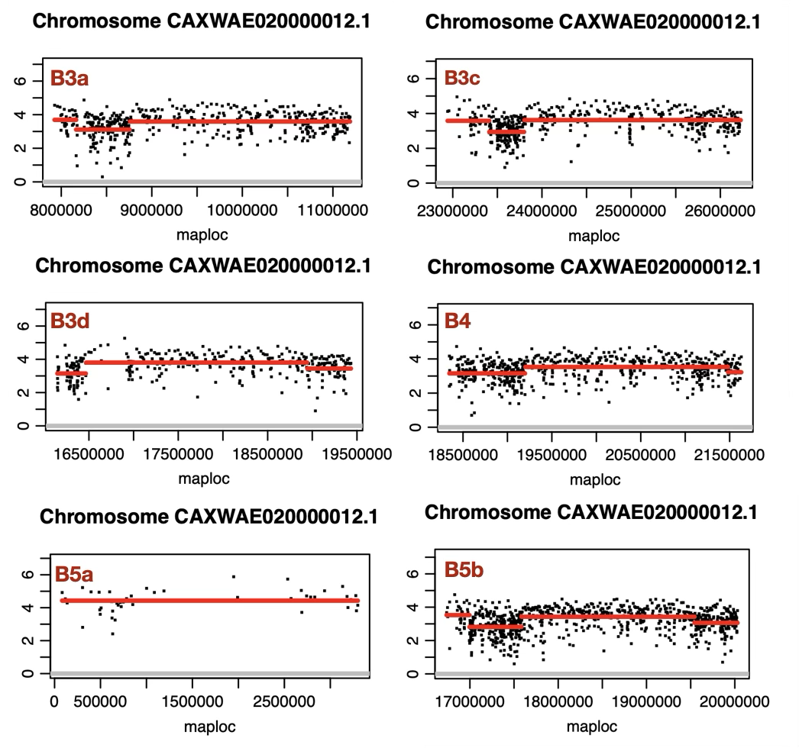
Рисунок 1. Прочтения, картированные на скаффолд CAXWAE020000012.1 инструментом DOPseq, демонстрируют выраженное увеличение покрытия у образцов B3 (a, c, d), B4 и B5 (a, b). Повышенное количество выровненных прочтений на данном скаффолде позволяет предположить, что соответствующие участки с высокой вероятностью входят в состав B-хромосом. По оси X — геномные координаты внутри каждой хромосомы, по оси Y — десятичный логарифм (log₁₀) расстояния между соседними позициями прочтений.
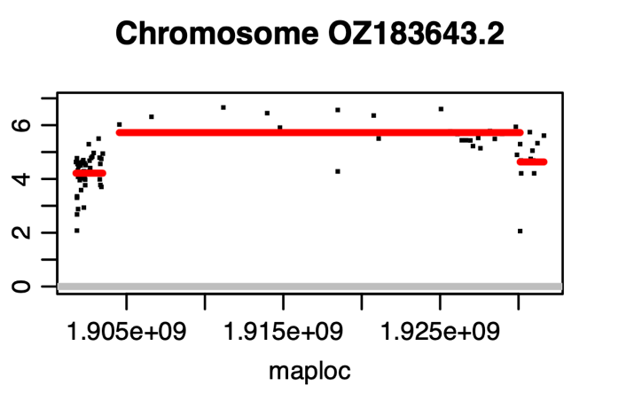
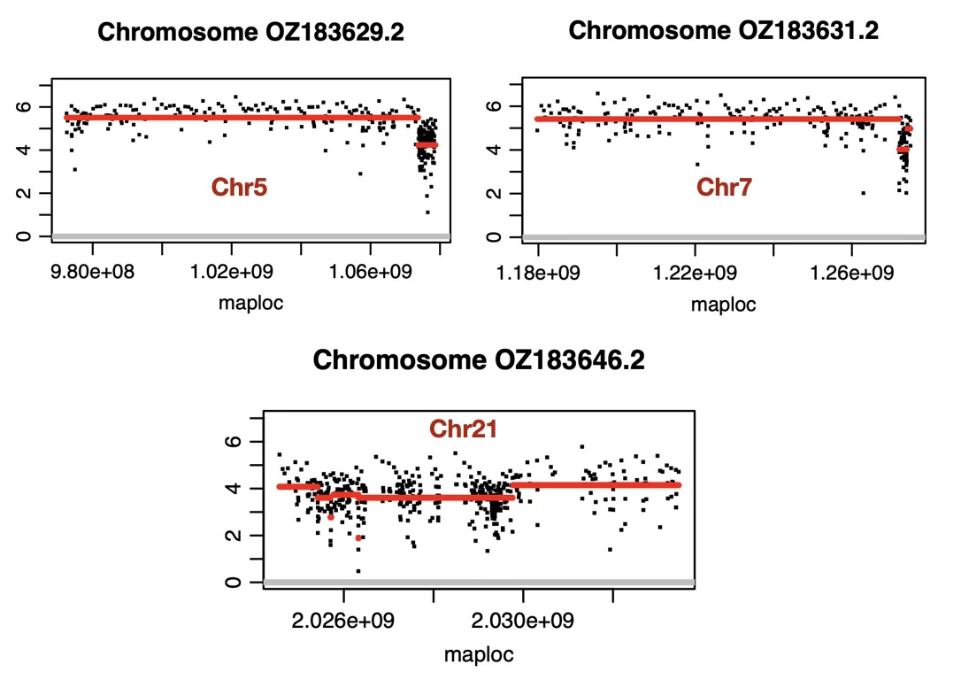
Рисунок 2. Прочтения, картированные на хромосомы 5, 7 и 21 с использованием инструмента DOPseq, для образца 3m2. Как видно, на 21-ю хромосому, как и предполагалось, прочтения распределяются по всей её длине.
Рисунок 3. Прочтения, картированные на Y-хромосому с использованием инструмента DOPseq для зонда 3m1, локализуются исключительно в теломерных участках.

ВЫВОДЫ
Обогащенность В-хромосом N. leisleri гетерохроматином была показана ранее [5]. Результаты FISH-анализа подтверждают, что зонды, полученные из B-хромосом, преимущественно гибридизуются с гетерохроматиновыми районами аутосом, что согласуется с их предполагаемым происхождением из прицентромерных повторов и других репрессированных участков генома. Различия в картине гибридизации между отдельными зондами указывают на структурную гетерогенность B-хромосом даже внутри одного вида, что может отражать разные пути их возникновения или последующей эволюции.
Секвенирование и биоинформатический анализ подтвердили сложный состав B-хромосом. Выявленные целевые регионы на скаффолдах CAXWAE020000012.1 и CAXWAE020000014.1, вероятно, соответствуют высокоповторяющимся последовательностям, характерным для гетерохроматина. Значимая кластеризация прочтений в этих участках свидетельствует о неслучайной организации B-хромосом и возможном наличии в них специфических повторов, отсутствующих или редких в основном геном Интересно, что зонд, полученный из Y-хромосомы (3m1), гибридизовался исключительно с теломерными участками Y-хромосомы. Это указывает на специфичность теломерных повторов для Y-хромосомы.

ПЛАН ДАЛЬНЕЙШЕЙ РАБОТЫ

Анализ повторяющихся последовательностей
Анализ повторяющихся последовательностей в полученных данных секвенирования будет выполнен с использованием инструментов TideCluster, RepeatModeler и RepeatMasker. На первом этапе сборка генома N. leisleri () будет представлена в виде базы повторов, выявленных с помощью RepeatModeler. Далее из референсной сборки будут выделены кластеры последовательностей с помощью TideCluster. Среди них будут отобраны кластеры, характеристики которых, согласно результатам DOPseq, указывают на их принадлежность к B-хромосомам. На заключительном этапе выбранные последовательности будут аннотированы с использованием RepeatMasker по данным аннотации RepeatModeler.

Функциональное обогащение наборов генов
Для функциональной аннотации и анализа обогащения будет использован ресурс DAVID[45], позволяющий выявлять биологические процессы, молекулярные функции и клеточные компоненты, статистически переобогащённые в анализируемых наборах генов. В анализ будут включены гены, локализованные в кандидатных B-хромосомных последовательностях или ассоциированные с ними. Полученные результаты функционального обогащения будут использованы для оценки потенциальной биологической роли генетического материала B-хромосом и его возможного вклада в регуляторные и клеточные процессы.

СПИСОК ЛИТЕРАТУРЫ
1. Werren J. H., Nur U., Eickbush D. An extrachromosomal factor causing loss of paternal chromosomes // Nature 1987 327:6117. Nature Publishing Group, 1987. Т. 327, № 6117. С. 75–76.
2. Camacho J. P. M., Sharbel T. F., Beukeboom L. W. B-chromosome evolution // Philosophical Transactions of the Royal Society B: Biological Sciences. The Royal Society, 2000. Т. 355, № 1394. С. 163–178.
3. Makunin A. I. и др. Genes on B chromosomes of vertebrates // Mol. Cytogenet. BioMed Central Ltd., 2014. Т. 7, № 1. С. 99-.
4. Hughes A. L., Hughes M. K. Small genomes for better flyers // Nature 1995 377:6548. Nature Publishing Group, 1995. Т. 377, № 6548. С. 391–391.
5. Rajičić M. и др. The new highest number of B chromosomes (Bs) in Leisler’s bat Nyctalus leisleri (Kuhl, 1817) // Comparative Cytogenetics 16(3): 173-184. Pensoft Publishers, 2022. Т. 16, № 3. С. 173–184.
6. Kumon T., Lampson M. A. Evolution of Eukaryotic Centromeres by Drive and Suppression of Selfish Genetic Elements // Semin. Cell Dev. Biol. Elsevier Ltd, 2022. Т. 128. С. 51.
7. Ågren J. A., Clark A. G. Selfish genetic elements // PLoS Genet. Public Library of Science, 2018. Т. 14, № 11. С. e1007700.
8. Orgel L. E., Crick F. H. C. Selfish DNA: the ultimate parasite // Nature. Nature, 1980. Т. 284, № 5757. С. 604–607.
9. Doolittle W. F., Sapienza C. Selfish genes, the phenotype paradigm and genome evolution // Nature. Nature, 1980. Т. 284, № 5757. С. 601–603.
10. Werren J. H. Selfish genetic elements, genetic conflict, and evolutionary innovation // Proc. Natl. Acad. Sci. U. S. A. National Academy of Sciences, 2011. Т. 108, № SUPPL. 2. С. 10863–10870.
11. Kidwell M. G., Lisch D. R. Perspective: transposable elements, parasitic DNA, and genome evolution // Evolution. Evolution, 2001. Т. 55, № 1. С. 1–24.
12. Blumenstiel J. P. Evolutionary dynamics of transposable elements in a small RNA world // Trends Genet. Trends Genet, 2011. Т. 27, № 1. С. 23–31.
13. Trifonov V. A. и др. Transcription of a protein-coding gene on B chromosomes of the Siberian roe deer (Capreolus pygargus) // BMC Biol. BioMed Central, 2013. Т. 11, № 1. С. 90-.
14. Graphodatsky A. S. и др. The proto-oncogene C-KIT maps to canid B-chromosomes // Chromosome Research. Springer, 2005. Т. 13, № 2. С. 113–122.
15. Duke Becker S. E. и др. Anchoring the dog to its relatives reveals new evolutionary breakpoints across 11 species of the Canidae and provides new clues for the role of B chromosomes // Chromosome Research. Springer, 2011. Т. 19, № 6. С. 685–708.
16. Werren J. H., Stouthamer R. PSR (paternal sex ratio) chromosomes: the ultimate selfish genetic elements // Genetica. Genetica, 2003. Т. 117, № 1. С. 85–101.
17. Vujošević M., Rajičić M., Blagojević J. B Chromosomes in Populations of Mammals Revisited // Genes 2018, Vol. 9, Page 487. Multidisciplinary Digital Publishing Institute, 2018. Т. 9, № 10. С. 487.
18. Vujošević M., Blagojević J. B chromosomes in populations of mammals // Cytogenet. Genome Res. Cytogenet Genome Res, 2004. Т. 106, № 2–4. С. 247–256.
19. Burgin C. и др. Mammal Diversity Database (Version 2.0) [Электронный ресурс] // https://doi.org/10.5281/zenodo.15007505. 2025. URL: https://www.mammaldiversity.org.
20. Mickleburgh S. P., Hutson A. M., Racey P. A. A review of the global conservation status of bats // Oryx. 2000. Т. 36, № 1.
21. Eaton B. T. и др. Hendra and Nipah viruses: different and dangerous // Nature Reviews Microbiology 2006 4:1. Nature Publishing Group, 2006. Т. 4, № 1. С. 23–35.
22. Supanuam P. и др. Comparative analysis of the banded karyotypes of the European Nyctalus species (Vespertilionidae, Chiroptera) // Prague Studies in Mammalogy. Charles University Press, 1992. Т. 78, № 1. С. 221–226.
23. Fedyk A., Fedyk S. Karyotypes of some species of vespertilionid bats from Poland // Acta Theriol. (Warsz). 1970. Т. 15. С. 295–302, plates 4-5.
24. Wilkes T. M. и др. Analysis of rye B-chromosome structure using fluorescence in situ hybridization (FISH) // Chromosome Research. Kluwer Academic Publishers, 1995. Т. 3, № 8. С. 466–472.
25. Ruban A. и др. How Next-Generation Sequencing Has Aided Our Understanding of the Sequence Composition and Origin of B Chromosomes // Genes 2017, Vol. 8, Page 294. Multidisciplinary Digital Publishing Institute, 2017. Т. 8, № 11. С. 294.
26. Romanenko S., Trifonov V. Generation of Microdissection-Derived Painting Probes from Single Copy Chromosomes // Cytogenetics and Molecular Cytogenetics. CRC Press, 2022. С. 27–33.
27. Navarro-Domínguez B. и др. Protein-coding genes in B chromosomes of the grasshopper Eyprepocnemis plorans // Scientific Reports 2017 7:1. Nature Publishing Group, 2017. Т. 7, № 1. С. 45200-.
28. Novák P. и др. RepeatExplorer: a Galaxy-based web server for genome-wide characterization of eukaryotic repetitive elements from next-generation sequence reads // Bioinformatics. Oxford Academic, 2013. Т. 29, № 6. С. 792–793.
29. Makunin A. I. и др. Contrasting origin of B chromosomes in two cervids (Siberian roe deer and grey brocket deer) unravelled by chromosome-specific DNA sequencing // BMC Genomics. BioMed Central Ltd., 2016. Т. 17, № 1.
30. Makunin A. I. и др. Low-pass single-chromosome sequencing of human small supernumerary marker chromosomes (sSMCs) and Apodemus B chromosomes // Chromosoma. Springer Science and Business Media Deutschland GmbH, 2018. Т. 127, № 3. С. 301–311.
31. Makunin A. и др. Sequencing of supernumerary chromosomes of red fox and raccoon dog confirms a non-random gene acquisition by B chromosomes // mdpi.com.
32. Bao W., Kojima K. K., Kohany O. Repbase Update, a database of repetitive elements in eukaryotic genomes // Mob. DNA. BioMed Central Ltd., 2015. Т. 6, № 1. С. 11-.
33. Hubley R. и др. The Dfam database of repetitive DNA families // Nucleic Acids Res. Oxford Academic, 2016. Т. 44, № D1. С. D81–D89.
34. Smit A., Hubley R., Green P. RepeatMasker Open-4.0 [Электронный ресурс]. 2013. URL: http://www.repeatmasker.org.
35. Flynn J. M. и др. RepeatModeler2 for automated genomic discovery of transposable element families // Proc. Natl. Acad. Sci. U. S. A. National Academy of Sciences, 2020. Т. 117, № 17. С. 9451–9457.
36. Novak P. kavonrtep/TideCluster: 1.8.0 [Электронный ресурс]. 2025. URL: https://zenodo.org/records/17638302.
37. Gao Y. и др. TideHunter: efficient and sensitive tandem repeat detection from noisy long-reads using seed-and-chain // Bioinformatics. Oxford Academic, 2019. Т. 35, № 14. С. i200–i207.
38. Dietz C., Kiefer A. Bats of Britain and Europe. 2016.
39. Seshan V. E., Olshen A. DNAcopy: DNA Copy Number Data Analysis [Электронный ресурс] // R package version 1.84.0. 2025. URL: https://bioconductor.org/packages/DNAcopy.
40. Blaxter M. L. Sequence locally, think globally: The Darwin Tree of Life Project // Proc. Natl. Acad. Sci. U. S. A. National Academy of Sciences, 2022. Т. 119, № 4. С. e2115642118.
41. Abueg L. A. L. и др. The Galaxy platform for accessible, reproducible, and collaborative data analyses: 2024 update // Nucleic Acids Res. Oxford Academic, 2024. Т. 52, № W1. С. W83–W94.
42. Steinegger M., Söding J. MMseqs2 enables sensitive protein sequence searching for the analysis of massive data sets // Nature Biotechnology 2017 35:11. Nature Publishing Group, 2017. Т. 35, № 11. С. 1026–1028.
43. Camacho C. и др. BLAST+: architecture and applications // BMC Bioinformatics. BMC Bioinformatics, 2009. Т. 10.
44. Camargo A. P., Neri U., De Coninck L. MMseqs2 virus protein database with ICTV taxonomy [Электронный ресурс]. 2025. URL: https://zenodo.org/records/14889287.
45. Sherman B. T. и др. DAVID: a web server for functional enrichment analysis and functional annotation of gene lists (2021 update) // Nucleic Acids Res. Oxford Academic, 2022. Т. 50, № W1. С. W216–W221.

